Міністерство освіти і науки України

Національний технічний університет України «Київський політехнічний

інститут імені Ігоря Сікорського"

Факультет інформатики та обчислювальної техніки

Кафедра інформатики та програмної інженерії

Звіт

з лабораторної роботи № 6 з дисципліни

«Алгоритми та структури даних-1.

Основи алгоритмізації»

«Дослідження рекурсивних алгоритмів»

Варіант 26

Виконав студент: ІП-15 Поліщук Валерій Олександрович

(шифр, прізвище, ім'я, по батькові)

Перевірила: Вєчерковська Анастасія Сергіївна

( прізвище, ім'я, по батькові)

Київ 2021

Лабораторна робота №6

**Дослідження рекурсивних алгоритмівВаріант 26**

**Мета** – дослідити особливості роботи рекурсивних алгоритмів та набути практичних навичок їх використання під час складання програмних специфікацій підпрограм.

**Постановка задачі**

Задано натуральне m та n. Обчислити

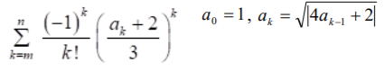

**Математична модель**

|  |  |  |  |
| --- | --- | --- | --- |
| **Змінна** | **Тип** | **Ім'я** | **Призначення** |
|  |  |  |  |
| Значення m | Натуральне | m | Вхідні дані |
| Значення n | Натуральне, >= m | n | Вхідні дані |
| Значення i | Ціле | i | Проміжні дані |
| Значення sum | Дійсне | sum | Вихідні дані |
| Функція, що рахує факторіал числа | Функція | Factorial | Рахує факторіал числа |
| Функція, що рахує значення а(k) | Функція | A | Рахує a(k) |

^ - піднесення до степеню

Sqrt() – корінь з числа

Abs() – модуль числа

Ми знаходимо суму в циклі основної програми, а факторіали та значення а(k) рахуються у функціях підпрограми

**Розв’язання**

Програмні специфікації запишемо у псевдокоді та графічній формі у вигляді блок-схеми.

Крок 1. Визначимо основні дії.

Крок 2. Деталізуємо процес обчислення результату sum

**Псевдокод**

**Основна програма**

*Крок 1*

**початок**

введення n,m

обчислення результату sum за допомогою функцій A та Factorial

виведення sum

**кінець**

*Крок 2*

**початок**

введення n,m

sum = 0

**повторити**

**для i від m до n**

sum = sum + ( (-1)^i / Factorial(i)) * ((A(i) + 2) / 3)^i

**все повторити**

виведення sum

**кінець**

**Підпрограма**

**Factorial(i)**

**A(i)**

**початок**

**якщо** i = 0

**то**

повернути 1

**все якщо**

повернути Sqrt(Abs(4 * A(i-1) + 2))

**кінець**

**початок**

**якщо** i = 0

**то**

повернути 1

**все якщо**

повернути(i * (Factorial(i - 1)))

**кінець**

**Блок-схема**

*Крок 1*

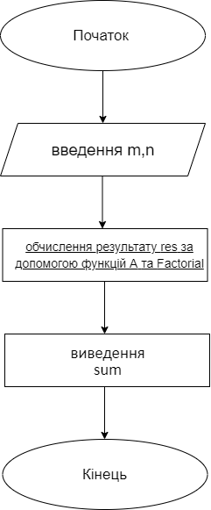

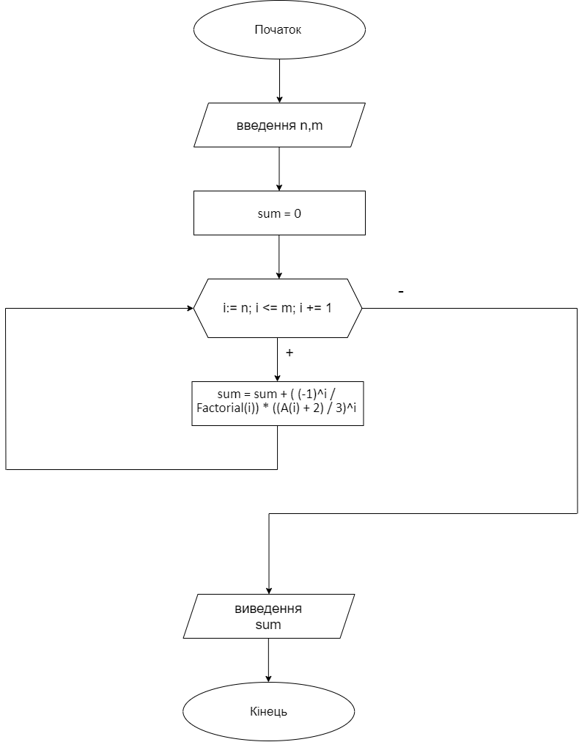

*Крок 2*

Factorial(i)

*Підпрограма*

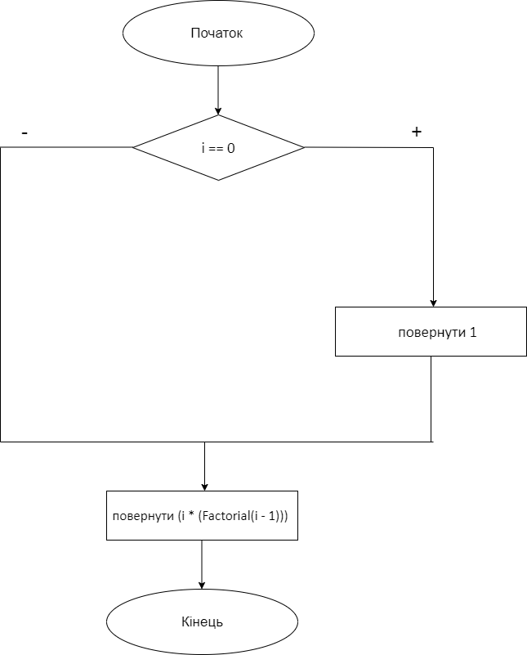

**A(i)**

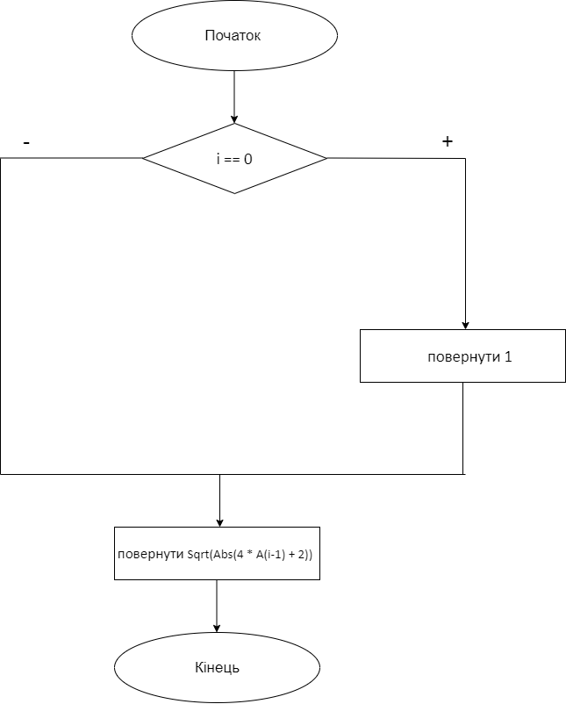

**Код програми**

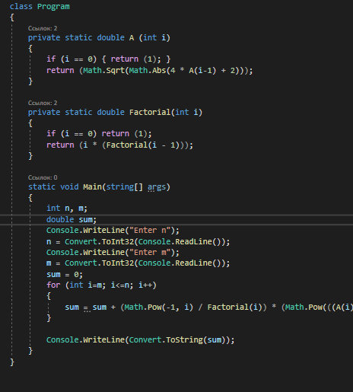

**Випробування алгоритму**

|  |  |  |  |  |
| --- | --- | --- | --- | --- |
| **Блок** | **Дія основна програма**  **(цикл 1)** |  | **Дія основна програма**  **(цикл 2)** | **Підпрограма** |
|  | Початок |  |  |  |
| 1 | n = 0 m = 1 |  |  |  |
| 2 | sum = 0 |  |  |  |
| 3 | i = 0 | Factorial(i) = 1 | i = 1 | Factorial(i) = 1 |
| 4 |  | A(i) = 1 |  | A(i) = 2,449 |
| 5 | sum = 1 |  | sum = -0,4832 |  |
| 6 |  |  | виведення(-0,4832) |  |
| 7 |  |  | кінець |  |

**Висновки**

Я дослідив особливості роботи рекурсивних алгоритмів та набув практичних навичок їх використання під час складання програмних специфікацій підпрограм.